藝典新意滿城香 民俗技藝在石門
 | 新聞日期： 2012/11/30 | 發佈單位： 新北市政府教育局 | 發佈類別： 教育新聞 .

藝典新意滿城香 民俗技藝在石門
詳細新聞內容
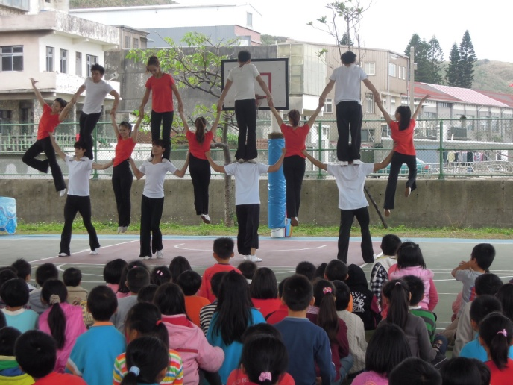
【新北市訊】新北市政府教育局為了讓傳統表演藝術自小學扎根，使學生體驗「以藝術融入生活，從生活展現藝術」的境界，特別於11月28日邀請國立台灣戲曲學院中的民俗技藝學系學生在石門國小進行表演與藝術介紹。看到表演團隊精湛的技巧動作，小朋友興奮地表示：「好精彩啊！這次的表演真令我永生難忘！」
有鑑於石門國小位處北海岸地區，實屬偏遠學校，因此學生文化刺激較為不足，為增加學生對本土文化之涵養與藝文教育之認知，石門國小特別向新北市政府教育局爭取表演團隊到校演出的機會。到校表演的民俗技藝團隊表現多項雜技藝術的特色，例如：倒立技巧、人體疊羅漢、軟骨功與雜耍特技等，並在表演中穿插介紹各項技巧的特點，希望能藉此增進學生對藝文領域之瞭解，並能欣賞藝術表演之力與美，以達到藝術氛圍滿校園的目的。
除了表演團隊精湛的演出外，表演者也邀請老師與學生體驗雜耍特技的活動，參與的學生表示：「上台體驗讓我覺得既興奮又有趣，不過也讓我領悟到許多表演技巧若道具操作不慎，可能會影響到表演者的生命安全，這次的活動不但讓我看到精采的演出，也讓我體會到表演者的偉大。」
資料詳洽：
石門區石門國小 教導主任：許玉霞 電話：2638-1263轉11
石門區石門國小 教務組長：李婉真 電話：2638-1263轉13 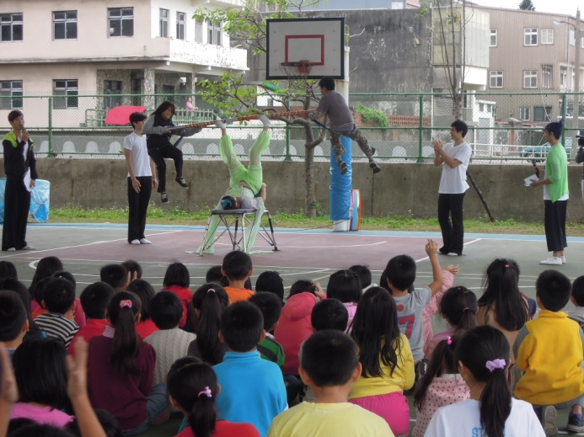

民俗技藝表演送到校 雙峰國小學生嘖嘖稱奇
 | 新聞日期： 2012/12/07 | 發佈單位： 新北市政府教育局 | 發佈類別： 教育新聞

民俗技藝表演送到校 雙峰國小學生嘖嘖稱奇
詳細新聞內容
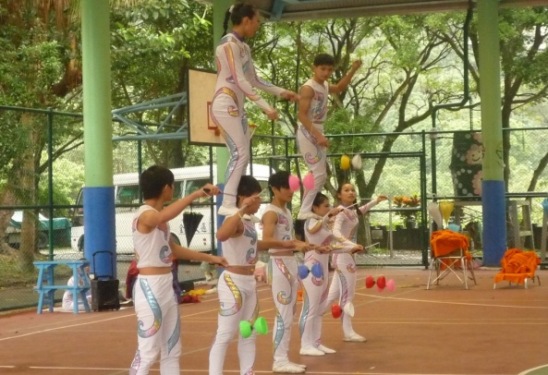
【新北市訊】翻觔斗、疊羅漢、耍旗舞、軟骨功、拋接棒，一連串緊湊又高難度的民俗技藝表演驅走了雙峰國小空氣裡的寒意。
新北市政府教育局舉辦「藝典新意滿城香」活動，特別邀請國立台灣戲曲學院的學生到46所偏鄉國中小學演出，將傳統表演藝術帶進校園，增進學童與藝術表演「零距離」的互動，讓學童領會以藝術融入生活、從生活展現藝術的意涵。12月5日，民俗技藝學系的學生就在楊益全老師的帶領下，來到了新店區雙峰國小。
首先登場的表演是「旗開得勝」，演員舞動大旗，在翻滾飄揚的大旗間，以不同的角度翻、滾、跳躍等，展現出武術的基本功，矯健的身手，磅礡的氣勢，一下子就吸引大家的目光；緊接著是令人膽戰心驚的倒立疊羅漢、椅子頂，大家都對演員們精湛的平衡功夫讚嘆不已；「花毯風情」融入平衡、轉毯、軟功的技巧，當五個演員同時以手、腳轉著亮橘色的花毯時，彷彿是一把把在空中旋轉不停的大花傘，美得令人目不暇給；「強棒出擊」則是表現拋、接的技巧和團隊的默契，為了顯示表演者精準的技巧，受邀上台的二年級孔亮蓁、四年級高柏軒在炫目的花式拋接中毫髮無傷，現場掌聲四起；「森林之歌」中的雜技演出活潑俏皮，令人喜愛，兩位身材玲瓏的女生運用軟骨功絕活將全身塞進直徑約三十公分的空心鐵桶中，大家不禁嘖嘖稱奇；最後一個節目是「舞動金鈴」，此起彼落的空竹在空中不斷飛舞，表演者精確接住再拋向天空，相互傳接，現場驚呼連連，高超的扯鈴技巧，融合韻律舞蹈、音樂，一個個金鈴，此時是跳動的生命，豐富了表演的藝術性，畫下完美的句點。
一系列的民俗技藝表演，展現戲曲學院的學生們，從小就苦練各項特技的成果，也開啟了雙峰國小的孩子欣賞傳統藝術的新視野。
新北市教育局長林騰蛟表示，「藝典新意滿城香」活動是新北市教育橫向資源整合的典範，同時展現藝術行動力量的真、藝術融入生活的善和提昇藝術品味的美，這次透過國立台灣戲曲學院將46齣好戲送到偏遠46所國中小學，期望能發揮這份資源百分百的能量，讓新北學童都能成為新世代藝術的欣賞者、愛好者。
資料詳洽：
新店區雙峰國小 李治民主任 電話：2217-4543分機102
教育局社會教育科 陳紅蓮輔導員 電話：29603456分機2656 

